МОСКОВСКИЙ АВИАЦИОННЫЙ ИНСТИТУТ

(НАЦИОНАЛЬНЫЙ ИССЛЕДОВАТЕЛЬСКИЙ УНИВЕРСИТЕТ)

Институт №8 «Информационные технологии и прикладная математика»

Кафедра 806 «Вычислительная математика и программирование»

**Лабораторные работы**

**по курсу «Цифровое видео»**

Выполнила: Алексюнина Ю.В

Группа: М8О-407

Преподаватель: А.В. Крапивенко

Москва, 2021

**Система отслеживания движения зрачков глаз.**

**Организация видеовещания в локальной сети.**

**Цели**:

* Введение в технологию Eye-tracking. Создание условий для записи видеоролика движения глаз.
* Ознакомление с основными способами централизованной передачи видеоинформации в локальной сети. Ознакомление с возможностями Windows Media Services для организации видеовещания.

**Порядок проведения работы.**

1. Ознакомление с технологией eye-tracking. Виды систем, способы применения.
2. Ознакомление с принципом работы систем отслеживания направления взгляда.
3. Создание условий для записи экспериментального видеоролика движения глаз.

1. Ознакомление с видеовещанием в режимах broadcast.

a. Правила создания broadcast-станции в режиме Unicast.

b. Правила создания broadcast-станции в режиме Multicast.

2. Ознакомление с организацией видеовещания в режиме on-demand. Правила создания on-demand-точки вещания для сервера WM.

3. Ознакомление с возможностями Windows Media Encoder. Организация видеовещания без использования сервера Windows Media.

4. Сравнение различных способов передачи видеоматериалов.

**Теоретические сведения:**

**Система отслеживания движения зрачков глаз.**

**Eye-tracking –** отслеживание движений зрачков глаз. Есть системы различных технологий, которые это делают, для разных целей.

**Eye-tracking системы:**

* **Бесконтактные**
  + **Оптические**
  + **Инфракрасные**
  + **Гибридные (самые точные) – и инфракрасная, и оптическая**
* **Контактные – установка датчиков непосредственно на органы человека**

**Задача (с точки зрения реализации):**

1.Определение положения зрачка в каждом кадре

2.Сопоставление положения зрачка на видео точкам в экране, в которые смотрит пользователь

**Пример принципа работы оптической системы**: зафиксировать голову наблюдателя щадящим образом, рядом с экраном поставить лампу, которая будет подсвечивать зрачки глаз + какая-либо видеокамера, направленный на глаза, которые снимает движения зрачков. Чтобы понимать в каком диапазоне движутся зрачки глаз, сначала производится калибровка (калибровочный ролик, в котором зрителя просят посмотреть на концы экрана – 9 точек) – таким образом запоминаются крайние отклонения зрачков.

**Применение:**

Системы проектирования компьютерных интерфейсов **–** эти интерфейсы применяются на сайтах магазинов, особенно с большим охватом покупателей

* Военное дело **–** системы наведения ракет.
* Люди с ограниченными возможностями **–** для частично/полностью парализованных людей глаза являются основным средством управления чем-либо, поэтому есть специальные медицинские системы.
* Выкладка товаров в розничных магазинах **–** правильная выкладка товаров поднимает продажи на 10-15%
* Интерфейсы интернет-магазинов
* Отслеживание артефактов цифрового видео (цепляется ли глаз за них или нет) в целях оценки качества

**Критерии оценивания:** куда смотрит человек; сколько по времени он смотрит; насколько плотно он вокруг объекта делает уточняющие движения зрачками.

Время фиксации глаза и плотность траектории позволяют делать выводы о том, каким элементам рассматриваемого объекта уделяется наибольшее внимание.

**Результаты исследований:**

1. **Правило буквы F** (Якоб Нильсен): если пользователь серфит интернет без какой-либо конкретной цели, его взгляд скользит по траектории, напоминающей букву F.

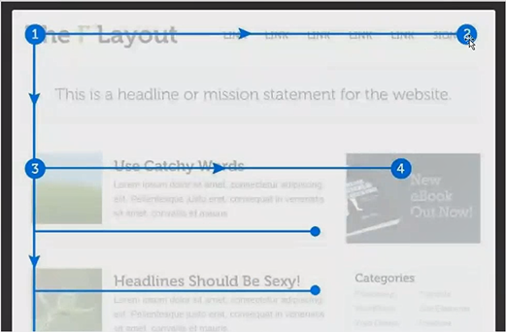

1. Взгляд движется слева направо
2. Затем возвращается назад и скользит вниз
3. После этого снова направляется в правую сторону.
4. И, наконец, опускается в самый низ страницы.
5. **Принцип буквы F работает не всегда.** Если пользователь приходит на сайт с определенной целью, траектория его взгляда меняется. Скорость движения по странице увеличивается, так как он знает, что хочет найти. Поэтому траектория меняется.
6. **Баннерная слепота** (Якоб Нильсен) - в большинстве случаев пользователи игнорируют рекламу.
7. **Статическая реклама более эффективна анимированной** – из-за предыдущего пункта. Пользователи тратят в среднем 6.5% времени на просмотр рекламы в интернете.
8. **Гендерные различия**

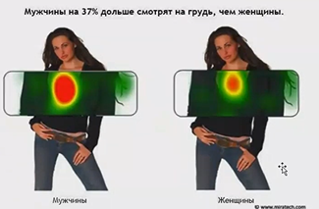

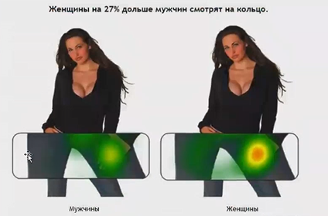

1. **Некоторые вещи невозможно игнорировать –** люди практически всегда смотрят на лицо, грудь и область гениталий, этим фактом часто пользуются рекламщики.

**Организация видеовещания в локальной сети.**

**Виды организаций видеовещания:**

По способу доставки данных:

* Системы с одноадресным вещанием(unicast)
* Системы с многоадресным вещанием (multicast)

По степени интерактивности:

* Вещание по запросу(on-demand)
* Широковещательные системы (broadcast)

Есть следующие сочетания видов вещания:

1. Unicast on-demand – одноадресная система по запросу
2. Unicast broadcast – одноадресная система вещания на всех. По умолчанию, без специализированного сетевого оборудования организовать данный тип вещания не получится, поэтому эта веб-камера будет каждому подключившемуся отдавать свой поток.
3. Multicast broadcast – многоадресное вещание на всех
4. Multicast on-demand – **не бывает**

Multicast broadcast разгружает сеть, так как в случае Unicast broadcast приходится каждому подключившемуся отдавать свой одинаковый поток, и нагрузка возрастает в разы.

Также, у всех пользователей разная скорость интернета, поэтому один и тот же поток нужно готовить в разном качестве, и отдавать поток соответствующего качества в зависимости от скорости интернета подключенного.

Microsoft разработали формат **ASF** (Advanced Streaming Format). Он может работать как с файлами, так и c потоками. Главное в ASF - он поддерживает возможность вещания с разными качествами.Для этого нужен специальное ПО – Windows Media Encoder – в нем указывается, с какого ресурса брать видео и качество/количество выходных потоков. Берется исходный видеопоток, раскладывается на сжатые потоки требуемого качества, которые отдаются в формате ASF, а сервер Windows Media уже раздает их клиентам как по unicast, так и по multicast. У клиента должен стоять проигрыватель Windows Media, для воспроизведения.

**Передача Unicast/Broadcast/Multicast трафика**

**Unicast –** используется для сервисов персонального характера, каждый пользователь может запросить персональный видеоконтент в произвольное время. Трафик направляется из одного источника к одному ip-адресу назначения.

**Broadcast –** использует ip-маску, чтобы посылать один и тот же поток данных всем абонентам данной ip-подсети(например, адрес может оканчиваться на 255). Принимается всеми включенными пользователями сети вне зависимости от их желания. По этой причине используется в основном для передачи служебной информации.

**Multicast –** используется, когда необходимо доставить видео контент неограниченному числу абонентов, не перегружая сеть: используется специальный класс ip-адресов (например, адреса в определенном диапазоне), на них должно быть настроено сетевое оборудование. Сервер отдает на коммутатор один поток, а коммутатор уже маршрутизирует этот поток своим подписчикам, причем только тем, кто это действительно смотрит.

Для этого маршрутизатор должен поддерживать протокол **IGMP (Internet Group Management Protocol) –** для отслеживания текущего состояния групп рассылки (членства в той или иной группе того или иного конечного узла сети, то есть, клиента).

**Основные правила работы протокола:**

- Периодический опрос: прокотол опрашивает клиента, не отключился ли он

- Клиент сам сообщает момент подключения – заявку на подключение в группу

**Типовая схема сети IPTV (промышленное вещание):**

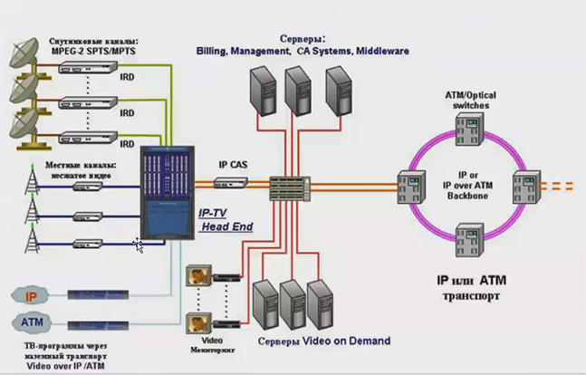

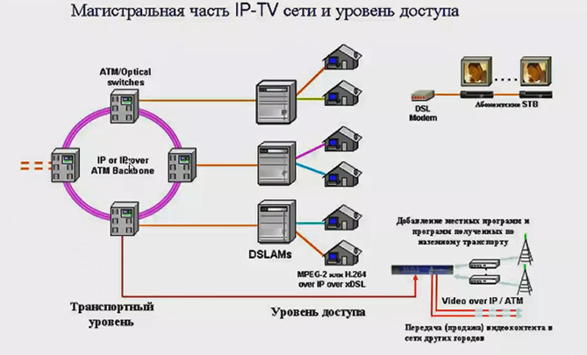

IPTV Head End - сервер, который заботится об источнике видеосигнала (спутниковые каналы, местные каналы, источники через IP, также, как пример, аналоговое видео, веб-камеры и тд).

На центральный маршрутизатор, кроме Head End, подключаются еще сервера, содержащие большие базы видеофильмов, для оказания услуги video on-demand, а также много служебных серверов, которые предназначены для управления пользователями, биллингом и т.д.

Далее, подается на backbone или какую-то другую сеть для вещания.

От backbone сигнал поступает на ящики последней мили – DSLAMs (DSL Access Multiplexor – разделитель сигнала) – они уже по конкретным абонентам раздают видеопотоки.

Все маршрутизаторы в сети должны поддерживать протокол IGMP для снижения трафика (разгрузки сети).